別　紙　１

7/9（月） 09時00分時点

公共土木施設等の被害報告

|  |  |  |
| --- | --- | --- |
| 路線名・河川名 | 箇所名（住所等） | 被害状況 |
| ~~吉野下田尻線~~ | ~~能勢町上田尻~~ | ~~茨木能勢線との交差点～亀岡能勢線との交差点~~  ~~土砂崩落→通行止め~~　7/8処理済 |
| 茨木能勢線 | 能勢町猪ノ子峠 | 盛土・法面等崩壊（路肩崩れ）L=10m  ⇒吉野下田尻線～野間出野一庫線間　通行止め  緊急随契で対応予定 |
| 茨木能勢線 | R173号～宿野下田線 | 土砂崩れ→R173～宿野下田線間通行止め  7/11～撤去作業開始予定 |
| ~~茨木能勢線~~ | ~~箕面市粟生間谷~~ | ~~土砂流出(事前規制区間内)~~  ~~→雨量規制解除後は片側通行予定~~　7/8処理済 |
| 枚方亀岡線 | 高槻市杉生（小泉橋付近、府境付近） | 路肩崩壊　（W=2m、L=12m、H=3m）  ~~9日以降大型土嚢による応急復旧予定~~　7/8大型土嚢による応急復旧済　→片側通行 |
| **国道173号　（※）** | 能勢町山辺 | 道路路面崩壊L=30m　全面通行止め |
| 余野茨木線 | 茨木市泉原（茨木学園から北） | 縦断クラックL＝100ｍ　片側交互通行  7/10復旧予定 |
| 萩谷西五百住線 | 高槻市（月見台バス亭～関西大学） | 路肩崩壊L＝25ｍ　片側通行 |
| ~~国道477号~~ | ~~豊能町常盤台2－15向かい~~ | ~~法面崩壊（小規模・歩道部）~~  ~~電柱に倒木、NTT協議中（電柱）~~　7/7処理済 |
| 茨木能勢線 | 能勢町野間峠の西200ｍ付近 | 法面崩壊（小規模）　　全面通行止め  7/9～撤去作業開始予定 |
| 吉野下田尻線 | 能勢高校より南１ｋｍ付近 | 電線に倒木　7/9関電立会いで方針決定予定 |
| ~~余野茨木線~~ | ~~茨木市上音羽（本線北行）~~ | ~~民地より土砂流出　8日以降土砂撤去見込み~~  7/8撤去完了 |
| 亀岡能勢線 | 能勢町（堀越峠頂上より東側） | 歩道・道路が崩壊L=20m　片側通行可  （京都府内の落石等による通行止め区間内） |
| ~~茨木能勢線~~ | ~~箕面市清水谷橋上流~~ | ~~落石片側交互通行~~　7/7撤去完了 |
| 国道173号 | 兵庫県篠山市福住 | 台風21号被災箇所（現在復旧工事中）  新たな滑落崖発生 |
| 野間川 | 能勢町野間中（野間川橋上流右岸） | 護岸崩壊　L=5～10m　大型土嚢設置予定 |
| **一庫・大路次川　（※）** | 能勢町柏原（名月橋下流左岸） | 護岸崩壊　L=100m　通路通行止め |
| 初谷川 | 豊能町ときわ台（ときわ大橋下流左岸） | 天端道路陥没　L=15ｍ、深さ5ｍ　7/9作業予定 |
| 番川 | 岬町淡輪（祇園橋上流） | 護床ブロックめくれ　水位低下後敷き直し予定 |
| 一庫・大路次川 | 能勢町宿野（上拝原橋上流左右岸） | 護岸崩壊　左岸）L=70m　　右岸）L=20m  大型土嚢設置予定 |
| 田尻川 | 能勢町下田尻（中田橋上流左岸） | 護岸崩壊　L=20m |
| **野間川 （※）** | 能勢町野間出野（宮脇工業下流右岸） | 護岸崩壊　L=70m |
| 浜寺公園 | 子供汽車軌道法面（軟式野球場横） | 土砂の一部崩落L=10m　シートで養生済 |
| 枚岡公園 | 東大阪市出雲井町（南側境界付近） | 土砂の一部崩落L=2m　里道の閉鎖実施済 |
| せんなん里海公園 | 第二駐車場付近 | 土砂の一部崩落L=40m　シートで養生済 |
| 高槻茨木汚水幹線 | 高槻市（No.1人孔） | マンホール蓋浮上、舗装破損5×3m  アスファルト損傷区域内立入禁止措置 |

国道１７３号

一庫・大路次川

野間川

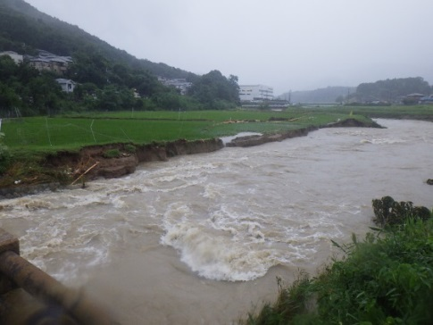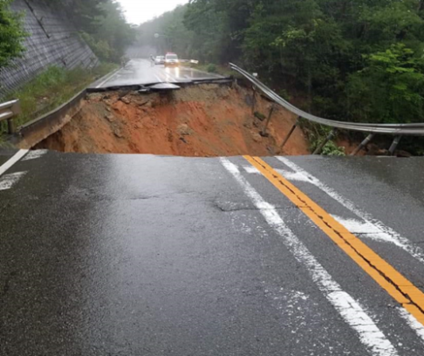

別　紙　２

7/9（月） 09時00分時点

（公共土木施設等の被害による通行止め）

|  |  |  |
| --- | --- | --- |
| 路線名・河川名 | 箇所名（住所等） | 被害状況 |
| 吉野下田尻線 | ~~能勢町上田尻~~　能勢高校より南１km付近 | ~~路面冠水（能勢高校～上田尻バス停）~~  ~~田尻川への排水不能による冠水~~  電線に倒木  茨木能勢線との交差点～亀岡能勢線との交差点~~（清正公前）　道路冠水→通行止め~~ |
| 茨木能勢線 | 能勢町猪ノ子峠 | 盛土・法面等崩壊（路肩崩れ）L=10m  ⇒吉野下田尻線～野間出野一庫線間　通行止め |
| 茨木能勢線 | R173号～宿野下田線 | 土砂崩れ→R173～宿野下田線間通行止め |
| **国道173号　（※）** | 能勢町山辺 | 道路路面崩壊L=30m　全面通行止め |
| 茨木能勢線 | 能勢町野間峠の西200ｍ付近 | 法面崩壊（小規模） |
| ~~茨木能勢線~~ | ~~箕面市清水谷橋上流~~ | ~~落石通行止め~~　7/7撤去完了 |
| 天王亀岡線 | 能勢町天王～京都府境 | 京都府内の落石等による通行止め |
| 亀岡能勢線 | R477号～京都府境 | 京都府内の落石等による通行止め |

（雨量基準値超過による通行止め）

|  |  |  |
| --- | --- | --- |
| 路線名 | 箇所名 | 規制開始日時 |
| ~~茨木能勢線~~ | ~~箕面市粟生間谷~~ | ~~5日22時30分~~ |
| ~~天王亀岡線~~ | ~~能勢町天王～京都府境~~ | ~~5日18時45分~~ |